**1. Crear un repositorio local con el nombre actividadesPrimeraClaseDAW y mostrar el contenido por consola (incluyendo el que sea oculto)**

*-git init actividadesPrimeraClaseDAW*

*-cd actividadesPrimeraClaseDAW*

*-ls -a*

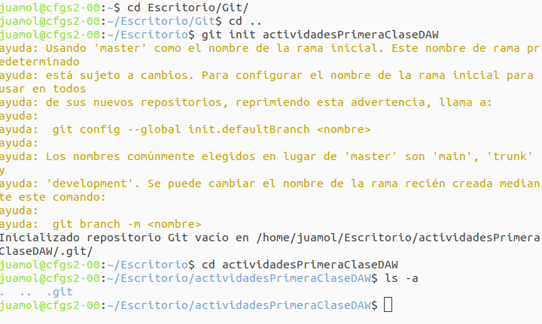

**2. Crear un fichero README.md en el que incluiremos lo siguiente:**

*-touch README.md*

*-nano README.md* ---> Se añade el texto

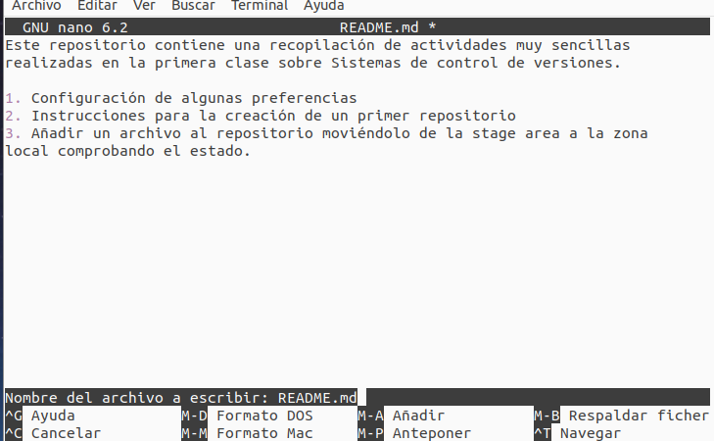

**Comprobar el estado de dicho fichero. Tras ello, añadirlo a la stage área y, una vez**

**realizado este paso, volver a comprobar el estado del repositorio.**

*-git status*

-*git add README.md*

*-git status*

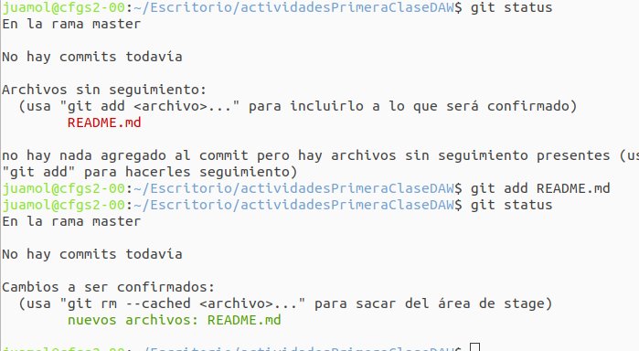

**3. Realizar un commit con los cambios realizados en el ejercicio anterior. El mensaje**

**del commit deberá ser “Añadido fichero Readme”.**

*-git commit -m "Añadido fichero Readme"*

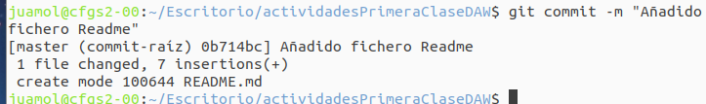

**4. Mostrar la traza de log de git. Averiguar de qué forma podemos hacerlo para que en una línea aparezca el hash del commit, el autor, la fecha y hora del cambio.**

*-git log --pretty=format:"%H - %an, %ar : %s"*

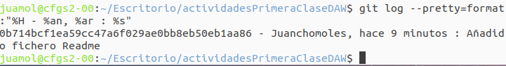

**5. Realizar un cambio en el fichero readme para introducir un error en él. Realizar el commit de este cambio y, una vez hecho el commit:**

*-nano README.md ---->* Agregar un error(quite pedazos de texto)

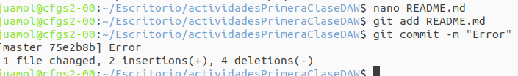

**a. Deshacer el commit pero haciendo que el cambio se quede en el stage area.**

*-git reset --soft HEAD^*

**

**b. Introducir un nuevo error en el fichero readme**

*-nano README.md*

**c. Deshacer completamente el cambio del último commit y no exista ni en el stage área ni en nuestros ficheros locales.**

*-git reset --hard 0b714bcf1ea59cc47a6f029ae0bb8eb50eb1aa86*

**

**6. Averiguar cómo podemos configurar Git definiendo vuestro nombre de usuario,**

**correo electrónico y el editor por defecto (por ejemplo Visual Studio Code).**

*-git config --global user.name "Juanchomoles"*

*-git config --global email.name "juanchomoles2003@gmail.com"*

*-git config --global core.editor "code --wait"*

